出纳员职业技能培训考试工作
管理办法

出纳员职业技能培训考试项目管理办公室
2019年7月

目 录
第一部分 说明 2
第二部分 项目简介 2
一、 项目背景 2
二、 项目目标 2
三、 项目管理机构 2
四、 项目组织 2
五、 项目官方网站 4
第三部分 授权机构管理 4
一、 申报条件 4
二、 申报流程 5
第四部分 考试和试卷管理 6
一、 考试方式 6
二、 考试报名 7
三、 考场选择 8
四、 考场布置 8
五、 考点人员配置 8
六、 考试程序 9
七、 试卷管理 10
第五部分 考试成绩和证书管理 11
一、 考试成绩 11
二、 证书管理 11
第六部分 培训管理 11
一、 培训管理 11
二、 培训质量 12
三、 评优奖励 13
第七部分 市场宣传和知识产权管理 13
第八部分 附录附件 13

第一部分 说明
- 本管理办法根据《中华人民共和国会计法》及其实施条例、细则的相关精神要求编制。
- 本管理办法是开展出纳员职业技能培训考试工作的依据。
- 本管理办法之附录、附件与管理办法之正文具同等效用。

第二部分 项目简介

项目背景
随着我国经济社会的发展，企业出纳工作的重要性日益凸显。由于出纳工作涉及现金支付、银行结算等业务，工作质量与效果直接影响到职工个人、单位乃至国家的经济利益。开展出纳员职业技能培训考试工作，为企事业单位培养具备会计基础知识，较高政策水平，熟练业务技能，严谨工作作风的基础财会人员队伍，将会提升我国会计工作质量，有力促进经济的持续健康发展。

项目目标
本项目旨在帮助出纳从业人员更新知识与技能结构，提升出纳从业队伍职业素养，更好的服务于企业发展。

项目管理机构
中国对外经济贸易会计学会成立于1986年12月6日，业务主管部门为中华人民共和国商务部。是经国家民政部批准登记注册的国家一级学会，为跨地区、跨部门、全国性的会计学术团体。
学会的基本职能是开展财务会计理论研究，财经政策宣传和财会人员培训，组织相关业务交流。办会宗旨是服务政府，服务企业，服务会员单位，服务祖国的外经贸事业。

项目组织
- 组织架构图
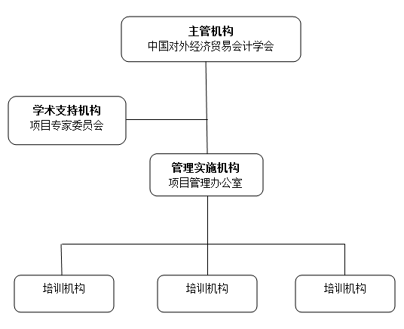

- 机构职能
- 项目管理机构
名称：中国对外经济贸易会计学会
职能：全面领导出纳员职业技能培训考试工作。
- 项目学术支持机构
名称：项目专家委员会
职能：为项目策划、实施提供学术意见和指导。
- 项目实施机构
名称：项目管理办工室
职能：全面负责项目具体实施工作。
- 项目推广服务机构
名称：项目培训推广机构
职能：负责培训宣传推广及其他服务工作。
- 项目承办机构
名称：项目培训机构
职能：负责所在机构内项目的宣传、组织学员培训、考试及后续的服务工作。

项目官方网站
出纳员职业技能培训考试网，网址：www.chunay.org

第三部分 授权机构管理
为保障本项目可持续创新，推广机构和培训机构须按照本管理办法实施项目的推广、宣传、培训、考试及后续服务工作,并接受项目管理机构的管理和监督。

申报条件
事项 | 要求
申报主体 | 须满足下列条件之一：  - 各类高等院校（含民办院校），中职技校；  - 社会力量办学机构；  - 有志于开展本项目的企业。
教学环境 | 须满足下列全部要求：  - 固定的教学场所及办公环境；  - 必要的教学及办公设备，如电脑、投影仪、办公电话等；  - 40台以上的教学电脑，良好的网络环境；  - 正版教学软件。
师资、管理队伍 | 须满足下列全部要求：  - 稳定的师资队伍和配套的教学辅助人员，拥有至少2名经过项目管理办公室认可的专职讲师。  - 2名专职考务管理人员，能熟练使用OFFICE办公软件、具备报名系统使用以及电子邮件收发的技能。
培训人次 | 稳定的生源，每年相关专业培训不少于200人次。

申报流程

- 设立申请书
附件1-出纳员职业技能培训考试培训机构设立申请书
附件2-出纳员职业技能培训考试推广机构设立申请书
- 授权牌样式及编码规则
授权牌样式 附件3
授权牌编码：No. xxxxxx（6位数字编码）
第1-3位：机构所在地区电话区号后三位，例如北京010；
第4-5位：机构授权顺序；
第6位：机构授权性质代码（推广机构1，培训机构2）
- 授权书 附件4

第四部分 考试和试卷管理
为保障考试过程的严肃性、考试结果的公平性以及证书的权威性，特编制本管理办法，作为培训机构组织学员参加考试的工作依据。

考试方式
考试采用闭卷、笔试。分为理论和实务操作两部分。
试卷题型采用判断题、选择题（包含单选、多选）、简答题、案例分析题和实务操作题等若干种题型，组配使用。

考试报名
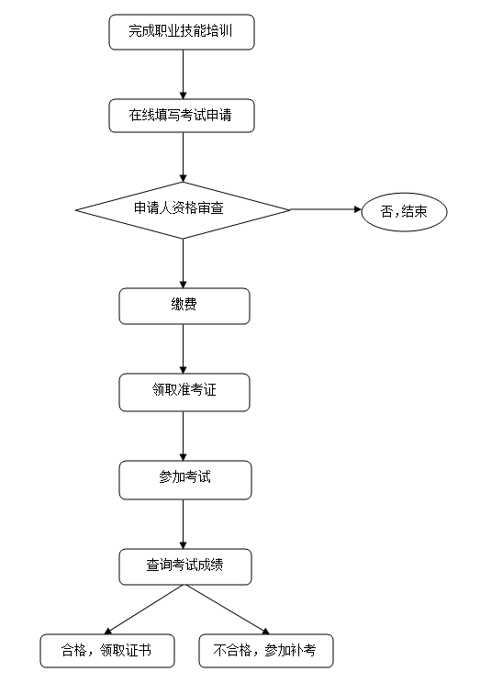

- 考试申报表
申报人员须登陆项目网站(www.chunay.org)填写考试申报表，附件5。
- 准考证，附件6

考场选择
- 考场应选择交通便利的适宜成人考试的场所。
- 考场应具备充足的人工照明设施。
- 夏季考场应具备空调设施。
- 考场应有完善的应急救生设施和疏散通道。

考场布置
- 考试现场应在明显处悬挂或张贴考试项目名称。
- 考场门口应张贴标识，注明考试地区名称、考试名称、考场编号、该考场考生准考证号的起迄。
- 考生单人就坐，相邻考生之间应有宽度不小于50公分的间隔。
- 考桌右上角应粘贴《准考证副联》。
- 考场应设置专用的考务办公室、学员休息室、医务室并有明显标示。
- 考场外应有清晰明显的指路标牌以利学员寻找。
- 考场外应张贴大幅《考试纪律》。

考点人员配置
- 考点人员配置见下表
人员配置 | 人员职责 | 人员委派
正主考1名 | - 制定考试方案。  - 授权副主考行使各考点考务管理工作。  - 监督本考试点的考试情况。  - 紧急处理突发事件。  - 监督监考员清点试卷，签署试毕封条，监督试毕卷封包并加盖机构印。
副主考若干名 | - 协助主考开展工作。  - 受主考委托，负责如下工作：  - 监督本次考试情况。  - 根据主考意见处理突发事件。  - 监督监考员清点试卷，签署试毕封条，监督试毕卷封包并加盖执行机构印鉴。
医务人员1名 | - 巡视考场观察学员有无健康异常；  - 及时鉴定处理考生健康异常状态；  - 向考场负责人提出咨询建议。
后勤人员1名 | 考务工作所涉及的后勤事务。
监考员2名 | - 引导考生进场入座。  - 查看准考证、身份证，核对考生身份。  - 宣读考场注意事项。  - 维持考场秩序，记录考场突发事件、处理方法和结果。  - 引导考生退场。  - 向主考清点移交试毕卷，填写《考场情况记录单》并签字。
巡考员1名 | - 察看考试现场情况。  - 填写巡考记录表，提交管理办公室、抄报考点正主考。 | 项目管理办公室指定
- 考场情况记录单
监考老师须认真填写考试情况登记表（附件7），与试毕卷一并上报项目管理办公室。
- 巡考记录表
巡考人员须填写巡考记录表（附件8），提交项目管理办公室并抄报考点正主考。

考试程序
考试点须按下表时间安排考务工作
时间 | 工作任务
考试前一天 | 布置完成考试现场，并将考场清场封闭。
考试前一天 | 项目管理办公室派员将试卷送达各考试点，由各地考试点项目负责人员签收，并置于机要室妥善保管。
考前1小时 | 考务人员集中举行考务会，落实考务工作、分发考务工作人员标志、当众验看试卷密封状况，并由监考员签领试卷，其间考务人员不得离开会议现场。
考前30分钟 | 监考员到达考场、启封考场。
考前15分钟 | 监考员引导考生凭准考证、身份证进场入座，由监考员核对考生准考证正副联、身份证。
考前5分钟 | 监考员宣读考场纪律，并当场启封分发试卷。
考试开始30分钟之内 | 入场的考生不得离开考场，迟到30分钟的考生取消考试资格。
考试开始30分钟后 | 监考员在考场记录单上注明实到人数、缺考人数、缺考者姓名、准考证号码，并在该记录下签字证明，所余考卷由监考员保存。
考试结束后 | 监考员应清理考场、回收试卷，按照实到考生的准考证号码由小到大排序，空白卷、废卷放在最后，空白卷请保持原样。
考试结束后 | 试卷回收完毕，监考员应再次核查考场情况记录单，核对考场记录中实到考生人数与试毕卷是否一致，缺考考生与空白卷是否一致，核对无误后由监考员、主考（副主考）在规定位置签署姓名，按原试卷袋所装数量（含未发卷、备用卷、废卷、考试情况登记表）装入试卷袋，用试毕封标密封后，于次日12时以前将试毕卷交EMS（或顺丰）寄送至项目管理办公室。
考试结束后 | 项目管理办公室接到试卷并清点无误后通知各地考点。

试卷管理
- 根据项目专业指向，项目管理办公室在专家委员会中择聘专业对口的委员统一出题并编制试卷。
- 在指定的保密工厂印制并根据项目管理办公室要求运送至各地考点。
- 各考点安排专人接收并存放置于考试点指定的机要室。
- 考试结束后各考点现场密封试毕卷，并于次日12时前通过EMS（或顺丰）寄往项目管理办公室。
- 由项目管理办公室组成阅卷小组开展阅卷工作，根据情况委托专家抽验试卷，监督判分质量。
- 阅卷结束，项目管理办公室出具考试分析报告。
- 试毕卷由项目管理办公室封存保管。

第五部分 考试成绩和证书管理

考试成绩
- 考试结束后45个工作日内公布成绩，考生可通过项目官方网站查询。
- 每科目得分大于等于60分为及格，理论和实务操作两科均及格的学员可获得对应的职业技能证书。
- 考试成绩有效期为三年，单科考试不及格的考生，三年内可参加重考，考试及格后可获得对应的职业技能证书。

证书管理
- 证书制作
- 项目管理办公室根据学员考试成绩和学员档案制作证书，证书由出纳员职业技能培训考试项目管理办公室颁发。
- 获证学员信息可在项目网站上查验。
- 证书发放
项目管理办公室将证书发放至各地考试承办机构。
培训和培训推广机构向获得证书的学员发放证书，并作好领证登记工作。
- 证书补发/更换
学员填写《证书补发/更换申请表》（附件9）报项目管理办公室，由项目管理办公室根据报考学员档案和《证书补发/更换申请表》重新制作证书，并将证书下发申请学员。学员补发/更换证书工本费50元/本。

第六部分 培训管理

培训管理
- 培训机构须指派专人为项目主管，负责项目运作事宜，并负责：
- 向项目管理办公室提供招生资源的分析和师资的预备情况报告。
- 接受项目管理办公室组织的业务培训。
- 根据项目标准公布的项目培训。
- 向项目管理办公室订购教材。
- 选派教师参加项目管理办公室组织的师资培训。
- 培训方式
培训方式由理论面授、技能实践和自学三种形式组成。培训点可根据学员具体情况设计培训方式和课时配比，报经项目管理办公室批准后实施。其中
- 技能实践以专业技能性教学为目的，可采用典型样本参观、案例讨论、企业实践等形式进行，培训点须在上报的培训方案中予以明确规定。
- 面授课时不得低于总课时的25%。
- 培训内容
培训内容请见《工作规程》(附件10)。
- 课时分配
课时分配表请见《工作规程》。
- 培训教材详见培训与考试通知（每考试年度报名前公布）。
- 培训师资
- 符合下面要求之一者可担任主讲师资
- 持有中级（含）以上职称，曾任或现职的大中专院校教师。
- 曾经或正在从事项目对应的业务工作5年以上的专业人员。
- 专业从事项目涉及的理论及实务研究的专业人员。
- 已参加本项目教研、培训活动的专业人员。
- 其他经过项目管理办公室组织培训的人员。
- 师资备案
- 培训聘任的授课师资须填制《师资备案表》（附件11），并报请项目管理办公室批复、备案。
- 师资管理
- 一经确认，授课师资不得随意变动。

培训质量
- 各授权机构接受中国对外经济贸易会计学会、出纳员项目管理办公室的监督和现场考察。
- 培训机构对每期培训学员发放并收集《培训效果反馈表》（附件12），每期结束后汇总报项目管理办公室备案。
- 培训机构、项目管理办公室都应设有专人接受学员对培训质量、教务服务的投诉，投诉方式可以通过电话、邮件、留言、当面投诉等形式，对于学员的投诉须在5个工作日内给予反馈，并填写《投诉和反馈表》（附件13）留存。

评优奖励
- 项目管理办公室每年组织对培训和推广机构进行考核，全年无学员投诉的，作为评选“十佳或优秀培训和推广机构”的重要依据。
- 学员反馈良好、无教学事故的老师，作为评选“十佳教师”或“优秀教师”的重要依据；特别优秀的教师优先推荐为“项目专家委员会”成员。
- 获得十佳或优秀的培训和推广机构或个人除给予名誉、奖牌外，并给予一定的物质奖励。

第七部分 市场宣传和知识产权管理
- 培训和推广机构在将授权项目名称、获得的授权称号、项目内容用于招生宣传、市场推广时，须事先书面将宣传资料、广告内容及设计风格提交项目管理办公室，经过项目管理办公室书面认可后才能面向社会发布。
- 项目管理办公室将及时在项目网站上发布培训和推广机构的宣传信息。
- 项目发起机构、项目管理办公室所有的标识、商标，教材、题库、网站等知识产权归原属有者所有。培训和推广机构在对外宣传资料中不得使用容易引起知识产权疑义的文字。

第八部分 附录附件
附件1 出纳员职业技能培训考试培训机构设立申请书
附件2 出纳员职业技能培训考试推广机构设立申请书
附件3出纳员职业技能培训考试授权牌
附件4出纳员职业技能培训考试机构授权书
附件5出纳员职业技能培训考试申报表
附件6出纳员职业技能培训考试准考证
附件7出纳员职业技能培训考试情况登记表
附件8出纳员职业技能培训考试巡考记录表
附件9出纳员职业技能培训考试证书补发/更换申请表
附件10出纳员职业技能培训考试工作规程
附件11出纳员职业技能培训考试师资备案表
附件12出纳员职业技能培训考试培训效果反馈表
附件13出纳员职业技能培训考试投诉及反馈表

